中外企业文化杂志社

第十三期研修班邀请函

苏州市企业文化促进会：
中外企业文化杂志，是讲好企业文化中国故事的重要窗口，是提升企业形象与核心竞争力的重要平台，是服务企业文化建设的重要载体，是交流企业文化理论成果及经验案例的重要渠道，是沟通省市及行业政研会及企业文化社团工作的重要桥梁。1995年创刊以来，已经成长为中国企业文化界高端、权威的主流媒体。
全国企业文化深化与推进研修班，中外企业文化杂志社已经举办了12期，得到了省市行业政研会、企业文化社团、理论界、企业界及相关媒体的广泛关注与热情参与，取得了丰硕的研修成果，成为各级领导、企业和广大宣传思想文化工作者交流经验、密切联系、谋划合作、展示风采的重要阵地。
为了梳理和传播近期企业文化建设成果，分享典范企业的管理经验，弘扬优秀企业的企业文化，提升各类企业的企业文化建设水平，现以新常态下如何提高文化定力与文化动力为题，举办第13期“全国企业文化深化与推进研修班”。
研修班以专家授课、典型案例宣讲介绍、实地考察企业为主要内容，为大家提供一次亲耳聆听、亲历现场的体验式学习机会，力求在提高管理水平、解决企业自身困惑和难题方面寻找途径。

研修方式：邀请著名企业文化建设专家与管理专家授课；企业交流、典型案例宣讲；深入企业体验式学习、现场考察。
研修时间：2015年8月12日—15日，12日全天报到。
报到酒店：长沙芙蓉华天大酒店（四星、标准间/288元。）
酒店地址：长沙市五一大道176号。
酒店总机：0731-84401888
酒店交通：①飞机场：下飞机可直接乘坐机场大巴到民航大厦（酒店在民航大厦对面）。②高铁站：下高铁可直接坐地铁到袁家岭站下即可到达酒店。③火车站：出火车站往前走五分钟即可到达酒店。
邀请人员：省市行业政研会、企业文化社团，政工职评办负责人；国企、民企和三资企业领导以及党委、企业文化部、宣传部、公关部、营销部、品牌部、工会、团委、报刊、电视台负责人；工会、工商联等机构负责人；基层宣传思想文化工作者。
参会费用：2680元（含专家、车辆、参观、资料、会务、就餐等）。住宿和往返交通费自理。
报名办法：企业自荐与推荐结合。请省市行业政研会（企业文化协会/促进会）及中外企业文化杂志特约编委，转发研修班邀请函，并协助推荐企业或单位参会。
请于8月3日前将报名回执反馈到中外企业文化杂志社。感谢您关注、支持与参与！

联 系 人：姜广跃 路涛 李军
联系电话：010-66089713/66089715/66089799
13910307637/18201284698/13683531956
传 真：010-66089713
电子邮箱：535237513@qq.com/1434953495@qq.com

户 名：中外企业文化杂志社
开 户 行: 交通银行北京西便门支行
银行账号: 110060775018010003629

第13期研修班报名回执
姓 名 | 单位和职务 | 联系方式（座机和手机） | 备 注
是否住单间：
民族： 性别：
身份证号码：
邀请函电子版放到邮箱：yxb_zzs@126.com 密码：yxb_zzs2012

主办单位：中外企业文化杂志社
湖南省企业文化促进会
支持单位：中国金融思想政治工作研究会
河北省思想政治工作研究会
山西省思想政治工作研究会
北京市思想政治工作研究会
中国医药企业文化建设协会
山东省企业文化学会
北京市企业文化建设协会

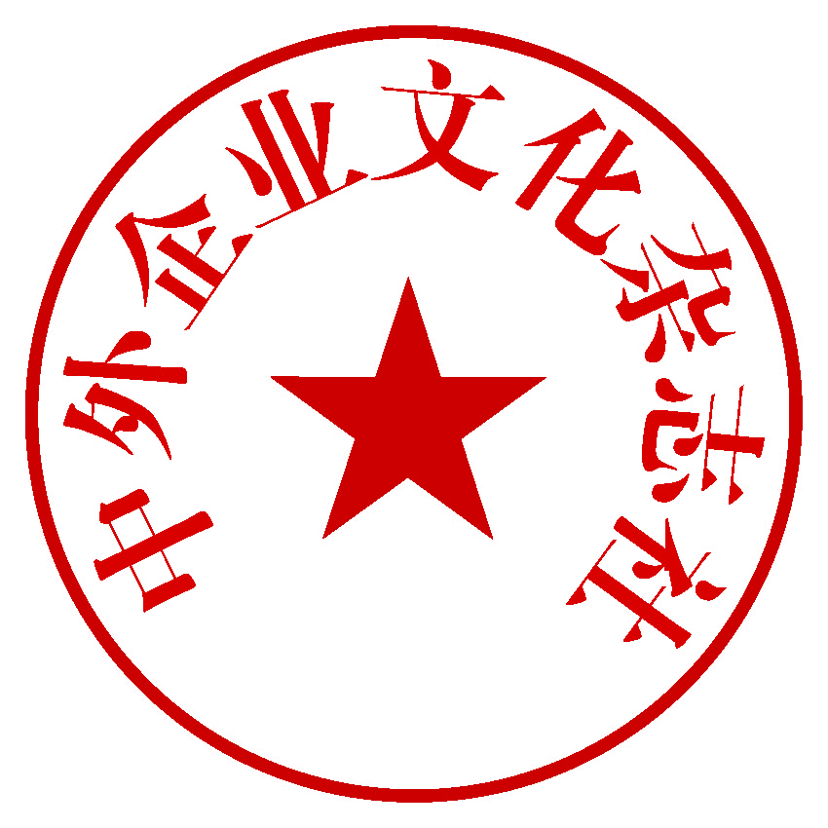

中外企业文化杂志社
2015年7月18日
附件：专家简介与演讲主题

1、宋杼宸：中外企业文化杂志特约编委。国务院国资委特约企业文化资深专家、CMC国际注册管理咨询师、华夏基石管理咨询集团副总裁、华夏基石（北京）企业文化顾问公司总经理。主持过数十家大中型国营和民营企业的企业文化建设项目，在价值观整合、企业文化落地、价值观管理等领域有着深入的探索和研究，尤为擅长企业文化落地及企业文化融合,并研发出具有实战性的价值观管理模型、企业文化知信行模型、企业绩效文化4M模型等，具有丰富的理论功底和实战经验。
演讲题目：新常态下的企业文化建设策略。
内容简介：新常态下的企业文化建设，要做到观念上适应、认识上到位、方法上对路，必须做好“四个对接，为此我们设计的讲课主要内容是：企业文化与顶层设计——与发展对接；企业文化与核心竞争力——与经营管理对接；企业文化与员工成长——与员工价值诉求对接；企业文化与时代对接——互联网+。

2、王珏：中外企业文化杂志特约编委。军事科学院中国历代兵法研究室研究员，历史学博士，军事战略学博士后流动站出站，《管子学刊》编审，中国孙子兵法研究会理事，中国史记研究会理事。
演讲题目：兵家文化、兵法社会与企业管理。
内容简介：中国社会文化一个鲜为人知的潜在基本特质就是“以兵法治天下”。中国的兵法理论引入“道”的观念，上可以安邦治国平天下，下可以进行企业管理。在现代中国，我们依然可以从这条文化之脉中获取有益于企业生存发展的管理之道。

3、康凯：中外企业文化杂志特约编委。有二十年管理学和心理学教学经验，职业效能管理专家，是国家社保部职业资格培训高级讲师、国家科技支撑计划课题专家、多所国家重点大学客座教授。与全国多家出版社合作，参与主编国家职业资格核心教程教材编写，代表著作为《职业心理效能学》，是国内第一部相关专著。
演讲题目：管理的第三极思维——职业效能管理。
内容简介：职业效能管理是用系统管理和方法论，研究企业和企业人的动力、能力、成长意愿和工作绩效等问题，旨在帮助企业及员工形成正确认识自我、了解他人、适应环境的效能体系；构建独立思考、创新工作、理性选择的能力体系；达到和完成提升员工效能、改善团队效率、增强管理效度的目标体系。

